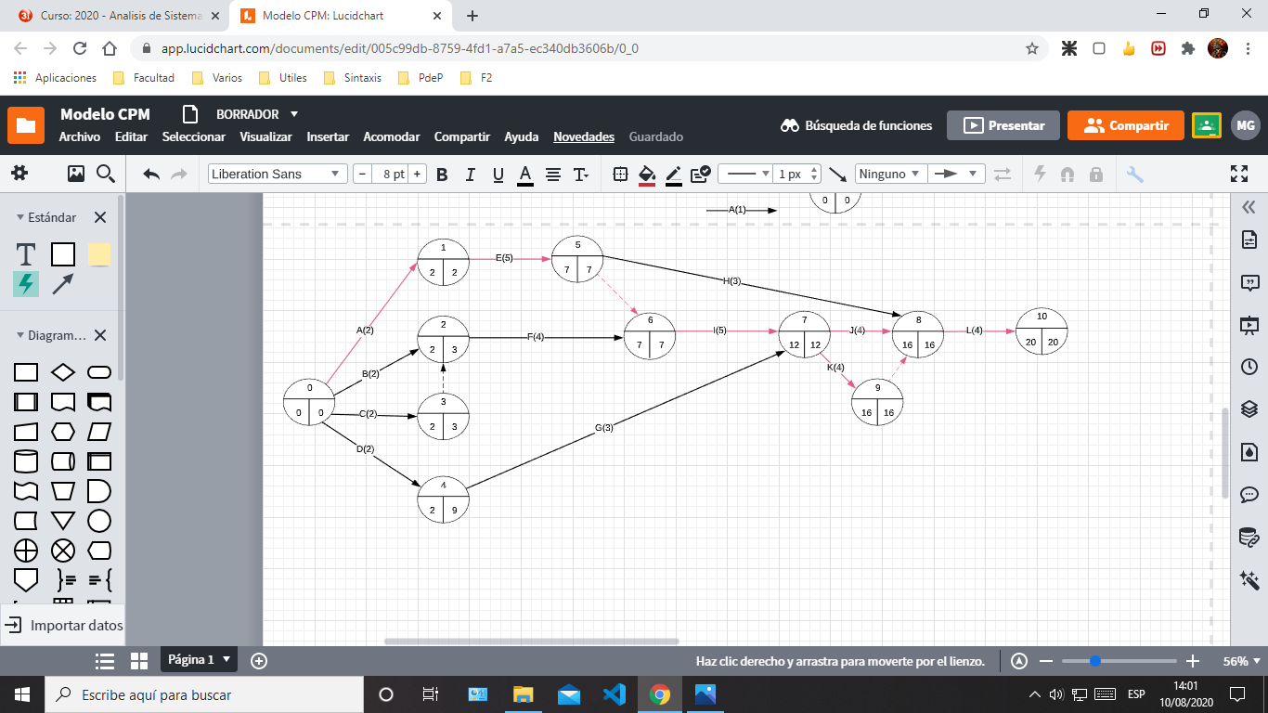

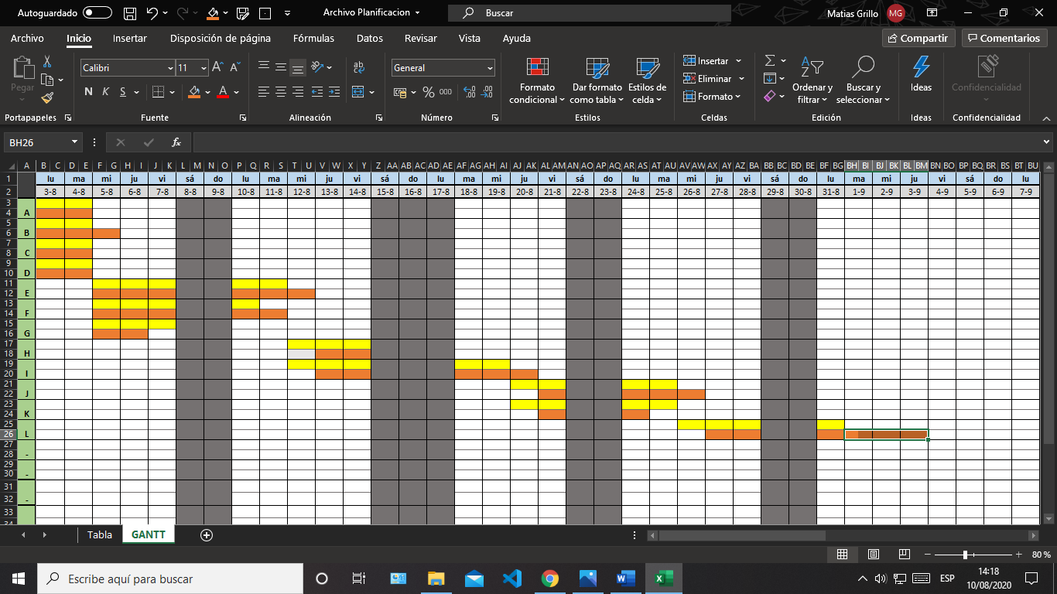

Duración planificada del proyecto: 20 días

Camino/os critico/os:

A-E-(5,6)-I-K-(9,8)-L

A-E-(5,6)-I-J-L

Fecha de finalización planificada del proyecto: 31 / 8 / 2020

Fecha de finalización real del proyecto: 3 / 9 / 2020

***Costos***

Costo planificado del proyecto:

130*2+120*2+3000+4500+400+500*3+3000+300*4+1200= $15300

Costo real del proyecto:

130*2+120*3+3000+4500+400+500*2+3000+300*4+12001200 = $14920

Si se retrasa la tarea J se verá afectada la duración total del proyecto ya que posse MT(J) = 0